7.3电磁铁
一、单选题
1.如图所示的四个选项中，应用到电磁铁的是（ ）
A. 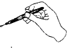试电笔 B. 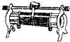滑动变阻器
C. 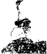电磁起重机 D. 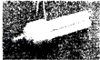节能型日光灯
2.下面四个图都是反映课本内容的实验，其中表述不正确的是（ ）
A. 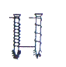如图是研究电磁铁中电流大小与磁性强弱的关系的
B. 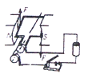如图是研究磁场对电流作用的
C. 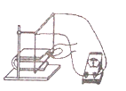如图是研究电磁感应现象的
D. 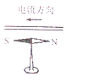如图是研究电流的磁场的
3.如图所示的四个装置可以用来演示科学现象，则下列表述正确的是（ ）
A. 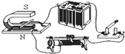可用来演示电磁感应现象
B. 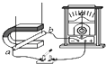可用来演示电动机的原理
C. 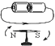可用来演示电流的磁效应
D. 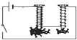可用来演示电磁铁的磁性强弱与电流大小的关系
4.如图所示，当滑动变阻器的滑片P向右移动时（ ）
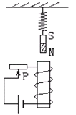​
A. 悬挂磁铁的弹簧伸长 B. 悬挂磁铁的弹簧缩短
C. 悬挂磁铁的弹簧的长度不变 D. 悬挂磁铁的弹簧可能伸长，可能缩短
5.如图所示，①②③④为探究物理规律的四个实验，abcd为物理规律的应用实例，箭头表示规律和应用的对应关系，其中对应关系正确的是（ ）
A. 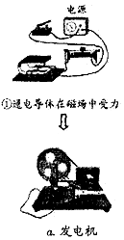 B. 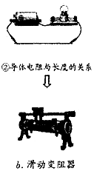
C. 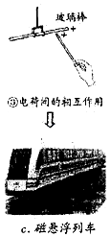 D. 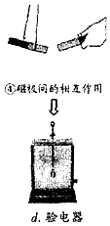
6.在通电螺线管中插入下列物体后使其磁性一定增强的是（ ）
A. 铜棒 B. 铅棒 C. 铝棒 D. 铁棒
7.关于电磁铁的特点，下列说法错误的是（ ）
A. 电磁铁通电时有磁性．断电时无磁性
B. 通人电磁铁的电流越大，它的磁性越强
C. 在电流一定时，外形相同的螺线管，线圈匝数越多，磁性越强
D. 当通入电磁铁的电流方向改变后，电磁铁就会失去磁性
8.如图所示，GMR是巨磁电阻，它的阻值随电磁铁磁性的增强而减小．下列判断正确的是（ ）
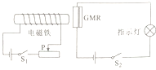
A. 开关S₁闭合，滑片移到某一位置，电磁铁左端为N极
B. 开关S₁闭合，滑片向右移动，电磁铁磁性增强
C. 开关S₁和S₂同时闭合，滑片向右移动，GMR的电阻变小
D. 开关S₁和S₂同时闭合，滑片向左移动，指示灯变暗
9.下列说法正确的是 〔 〕
A. 电热壶、电铃的主要部件都是电磁铁
B. 电吹风、洗衣机的主要部件都是电动机
C. 电能表、验电器都是用来测量电流大小的仪器
D. 电冰箱门上的密封条、VCD播放用的光碟都是应用了磁性材料
10.如图所示，当开关S闭合时，螺线管与左边始终静止的磁铁相互吸引．请在图中画出螺线管的绕线；当滑动变阻器的滑片P向左端滑动时，左端磁铁所受的摩擦力将（ ）
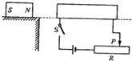
A. 变大 B. 变小 C. 不变 D. 无法判断
11.下列实验装置与探究内容不相符的是（ ）
A. 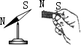探究磁极间相互作用规律
B. 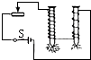探究磁性强弱与电流大小的关系
C. 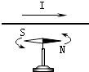探究通电直导线周围存在磁场
D. 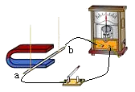探究产生感应电流的条件
12.要求设计一个电磁限流器，当电路中电流过大时，它能切断电路，并需手动闭合．兴趣小组设计了两个电磁限流器，示意图如下，其中的C、D为动触点．下列说法中正确的是（ ）
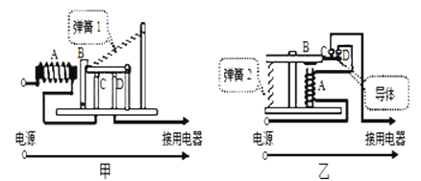
A. 甲能满足设计要求，乙不能满足设计要求 B. 乙能满足设计要求，甲不能满足设计要求
C. 甲和乙都能满足设计要求 D. 当电路中电流过大时，弹簧1和弹簧2都变短
二、填空题
13.为了防止电路中电流过大，发生危险，电路中常常要安装保险丝，保险丝是用 ________大，熔点低的铅锑合金制作的，新建楼房用空气开关代替了保险丝，如图所示，当电路中电流过大时，电磁铁的磁性将变 ________（选填“强”或“弱”），吸引衔铁，使衔铁转动，闸刀在弹力作用下自动开启，切断电路，起到保险作用．
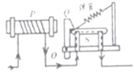
14.如图所示，在磁铁正上方用弹簧挂着一条形磁铁，开关闭合后，当滑片P从a端向b端滑动过程中，则电流表的示数 ________，弹簧的长度将 ________（选填变小、不变或变大）．
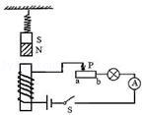
15.如图是家庭电路中一个限流装置的示意图，在图中电流方向时电磁铁P的右端为 ________ 极．当电路由于发生短路或使用的用电器________ 等原因导致电路过大时，电磁铁磁性增强，将衔铁Q吸过来，开关S在弹簧拉力的作用下被拉起，切断电路，起到保护作用．
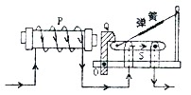
16.下列说法正确的是（ ）
A. 具有磁性的物体能吸引铜、铝等物质 B. 电动机是利用电磁感应原理工作的
C. 发电机是将电能转化为机械能的装置 D. 电磁铁磁性的强弱可以通过调节电流的大小来控制
17.磁悬浮列车是利用________ 的原理实现悬浮的。
18.课外兴趣小组自制了一个“温度自动报警器”（原理如图所示）．使用时发现电磁铁磁性不够强，改进的办法有________（只需填出一种）．要使图中电磁铁通电时左端为N极，a点应接电源的________极．
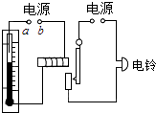
三、解答题
19.如图所示的装置，闭合S，滑片P向左移动时，弹簧测力计示数增大，请在电磁铁周围作两条磁感线，并标出电源的正负极（用电路符号表示）．
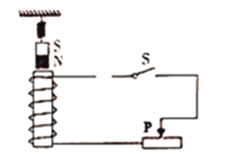
四、实验探究题
20.为判断短跑比赛时是否抢跑，某兴趣小组设计了如题23图“抢跑自动指示”电路.其工作原理是：当运动员蹲在起跑器上后，先闭合S；发令时闭合S₁ ， 发令指示灯亮；运动员起跑后，装在起跑器上的压敏电阻R₀因受到压力减小，其阻值改变，表示运动员抢跑.
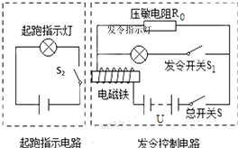
（1）当S₁处于断开状态时，闭合S，若压敏电阻阻值变小，电磁铁的磁性________（填“增强”、“减弱”或“不变”）.电磁铁左端为________（填“N”或“S”）极.
（2）已知发令控制电路电源电压U=6伏，电磁铁线圈的电阻不计.若运动员起跑后，压敏电阻R₀的阻值为30欧，S和S₁仍处于闭合状态，电磁铁线圈中电流为0.25安，则此时发令指示灯的功率为________W．
（3）压敏电阻通常有两种类型：A．阻值随压力增大而增大；B．阻值随压力增大而减小.则该模型的压敏电阻应选择________（填“A”或“B”）类型，结合电路简要说明理由：________.
21.如图所示，是小明探究“影响电磁铁磁性强弱因素”的装置图它是由电源、滑动变阻器、开关、带铁芯的螺线管和自制针式刻度板组成．通过观察指针 B 偏转角度的大小来判断电磁铁磁性的强弱．在指针下方固定一物体 A，当用导线 a 与接线柱 2 相连，闭合开关后，指针 B 发生偏转．
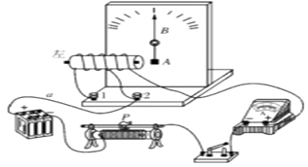
（1）指针下方的物体 A 应由 质材料制成．
A. 铜 B. 铝 C. 塑料 D. 铁
（2）实验发现：①将滑动变阻器的滑片 P 向左移动过程中，指针B偏转的角度将会________． ②将导线 a 由与接线柱 2 相连改为与接线柱 1 相连，闭合开关后，调整滑动变阻器的滑片 P 的位置，使电路中的电流保持不变，可发现指针 B 偏转的角度将会________．
（3）经过对电磁铁的研究，可得出电磁铁的磁性强弱与________及________有关．
五、综合题
22.（2017•菏泽）电磁铁的磁性强弱与它的匝数和通过它的电流有关．为了证明“电磁铁的磁性强弱与匝数有关”，小美用两个匝数不同的电磁铁（电阻不同）设计了二种连接方式： A．将两个电磁铁直接串联在电路中 B．将两个电磁铁直接并联在电路中
（1）以上二种设计中，你认为正确的是________
（2）简述你的理由________．

答案解析部分
一、单选题
1.【答案】C
2.【答案】A
3.【答案】C
4.【答案】A
5.【答案】B
6.【答案】D
7.【答案】D
8.【答案】A
9.【答案】B
10.【答案】A
11.【答案】B
12.【答案】A
二、填空题
13.【答案】电阻；强
14.【答案】变大；变大
15.【答案】N；总功率过大
16.【答案】D
17.【答案】同名磁极相互排斥、异名磁极相互吸引
18.【答案】增大电源电压；负
三、解答题
19.【答案】解：当滑片P向左移动时，滑动变阻器接入的电阻变小，电路中的电流变大，电磁铁磁性变强，若弹簧测力计示数增大，则由此可以判断，电磁铁的上端为S极；根据右手螺旋定则知，通电螺线管的上端是S极，下端是N极，在磁体外部，磁感线是N极发出，回到S极，电流由上端流入，下端流出，故电源的左端为正极，右端为负极，如下图所示：
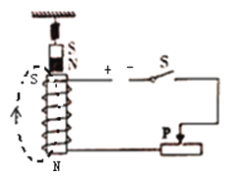
四、实验探究题
20.【答案】（1）增强；S
（2）0.3
（3）A；S处于闭合状态时，当运动员起跑后对压敏电阻的压力减小，起跑指示灯要亮，S₂要被吸引，电磁铁的磁性要增强，通过线圈的电流应变大，压敏电阻阻值要减小，所以压敏电阻受到的压力减小时其电阻值也减小
21.【答案】（1）D
（2）变大；变大
（3）电流大小；线圈匝数的多少
五、综合题
22.【答案】（1）A
（2）串联电路中，各处的电流是相同的，即通过两个电磁铁的电流相同

